# VEDTEKTER FOR TYKKÅSEN BARNEHAGE AS

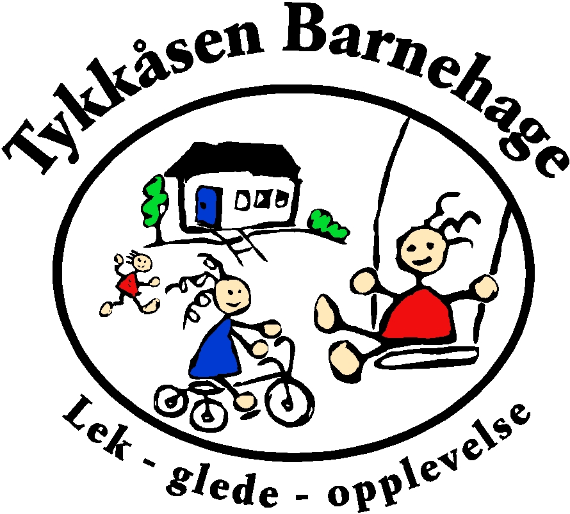

1. **EIERFORHOLD.**

Barnehagen eies og drives av førskolelærerne Tove Falck og Unni Ljøstad, i samsvar med den til enhver tid gjeldende Lov om barnehager med forskrifter og retningslinjer gitt av

sentrale myndigheter.

1. **FORMÅL**

Barnehagen skal i samarbeid og forståelse med hjemmet ivareta barnas behov for allsidig utvikling. Barnehagen skal bygge på grunnleggende verdier i kristen og humanistisk arv og tradisjon, slik som respekt for menneskeverdet og naturen, på åndsfrihet, nestekjærlighet, tilgivelse, likeverd og solidaritet, verdier som kommer til uttrykk i ulike religioner og livssyn og som er forankret i menneskerettighetene. **(Barnehageloven§ 1 Formål, 1. ledd)**

Tykkåsen barnehage skal sikre barn gode utviklings- og aktivitetsmuligheter i et godt pedagogisk tilrettelagt barnehagetilbud.

1. **STYRINGSVERKET I BARNEHAGEN**

For å sikre samarbeidet med barnas hjem, skal hver barnehage ha et foreldreråd og et samarbeidsutvalg jmf. Bhg. loven § 4

* 1. **Foreldreråd:**
* Foreldrerådet består av foreldre/foresatte til alle barn i denne barnehagen.
* Første møtet i foreldrerådet innkalles og ledes av barnehagens styrer.
* Alle valg gjelder for et år. Det skal være skriftlig valg dersom noen ønsker det.
* Personalsaker skal ikke ligge under foreldrerådets ansvarsområde.
* Ved avstemninger i foreldrerådet gis en stemme for hvert barn, og vanlig flertallsvalg gjelder.
  1. **Samarbeidsutvalget:**
* Samarbeidsutvalget skal være et rådgivende, kontaktskapende og samordnende organ.
* Samarbeidsutvalget består av foreldre/foresatte og ansatte i barnehagen slik at hver gruppe er likt representert. Barnehagens eier kan delta etter eget ønske.
* Representantene for foreldre og ansatte velges for et år om gangen.
* Samarbeidsutvalget skal uttale seg om saker som er av viktighet for barnehagens innhold, den daglige virksomhet og forholdet til foreldrene.
* Samarbeidsutvalget godkjenner barnehagens årsplan.
* Styrer for barnehagen har møte og uttalerett, men ikke stemmerett. Styrer er sekretær for utvalget.
* Foreldrerepresentantene har bl.a. oppgaver som foreldrekasse (is, godteposer til sosiale anl.m.m.), tar ansvar for fanebæring i 17. maitoget og nissen på juleavlsutning.

1. **OPPTAK AV BARN**
   1. **Opptaktsprosedyre.**

* Barnehagen har samordnet opptaksprosess med kommunen (jmf. Lov om barnehager §12)
* Hovedopptaket til nytt barnehageår skjer etter felles utlysning for alle barnehagene i Grimstad.
* Styrer ved barnehagen har innstillingsrett ved opptak.
* Nytt barnehageår starter hver 1. august.
  1. **Opptaksperiode.**
* Barn som er tildelt barnehageplass beholder plassen ut juni måned det året barnet begynner på skolen, eller til oppsigelse skjer skriftlig fra en av partene.
  1. **GENERELT OM OPPTAK**

Barnehagen er åpen for barn i alderen 0-6 år.

Søknadsfristen til hovedopptaket er 1. mars, men foreldre/foresatte kan søke hele året.

Søknad om barnehageplass utføres elektronisk. Skjema finnes på hjemmesidene til Tykkåsen Barnehage og Grimstad kommune.

**Ved opptak vektlegges følgende:**

* Barn som er tildelt barnehageplass beholder plassen fram til sommerferien det året barnet begynner på skolen.
* For å sikre gode utviklings- og aktivitetsmuligheter i et best mulig pedagogisk tilrettelagt barnehagetilbud, skal det ved opptak tas hensyn til gruppesammensetning, herunder barn med funksjonshemninger/spesielle behov, barnas alder og kjønn, barnehage, bemanning, lokaler, jfr. Barnehagelovens § 1 og 10
* Barn som bor i barnehagens nærområde (Fevik) og for øvrig fra Grimstad kommune og nærliggende kommune
* Det kan gis tilbud om deltidsplass 60%
* Tykkåsen bhg prioriterer søkere som ønsker 100% plass.

**Ved opptak av barn i barnehagen må det videre tas hensyn til følgende kriterier i prioritert rekkefølge:**

1. Barn med funksjonshemninger såfremt de kan ha nytte av oppholdet, ( jfr. § 13

i lov om barnehager, med kommentarer. ).

2. Barn med henvisning fra helse og sosialvesen. Barn fra hjem med sykdom der foreldre ikke

kan ta seg av barnet.

3. Barn av enslige foreldre i arbeid eller utdanning

4. Personalbarn

5. Søsken av barn som har plass i barnehagen, skal ha fortrinnsrett på plass dersom det er

ledig på gruppa.

6. Barn der begge foreldrene er i jobb/utdannelse

7. Barn med dårlige bo og lekeforhold.

* 1. **OPPSIGELSE/MISLIGHOLD**
* Barnehageplassen kan sies opp skriftlig med 6 ukers varsel.
* Det må betales for plassen inntil oppsigelsestiden er slutt, eller til det er kommet nytt barn inn i stedet.
* Hvis barnets plass sies opp etter 1. april må det betales for plassen ut barnehageåret dersom det ikke kan tas inn nytt barn i stedet.
* Barnehagen kan også si opp avtaleforholdet dersom:

**\*Betalingen ikke finner sted innen fristen den 1. Da sendes purring med purregebyr på kroner 50,-. Det blir bare sendt ut en purring. Fra den 1. neste måned mistes plassen om ikke betalingen har funnet sted eller at annet er avtalt.**

1. **OPPHOLDSBETALING.**

* Iflg. Forskrifter om foreldrebetaling i barnehager av 16. des. 2005 §1 fastsettes maksimalprisen av stortinget. Betaling for kost kan komme i tillegg. Forskriftens §3 fastsetter søskenmoderasjon i foreldrebetalingen.
* Prisen kan settes høyere enn lovbestemt maksimalpris når dette er nødvendig for å sikre fortsatt drift. Ref. forskriftenes §4. Den nye prisfastsettelsen må godkjennes av foreldrerådet.
* Betalingen skjer forskuddsvis hver måned.
* Det gis 30% søskenmoderasjon på barn nr. 2 og gratis på barn nr. 3, 4 osv
* Det gis inntektsgradert foreldrebetaling se regler for barnehagebetaling og søknad om redusert barnehagebetaling.
* Tykkåsen barnehage har rett til, med seks ukers varsel, å foreta endringer i betalingssatsene.
* Det betales matpenger i barnehagen prisen justeres etter konsumprisindeksen. Måltidene som serveres er frokost, lunsj, fruktmåltid og ettermiddagsmat kl 14.00
* I Tykkåsen barnehage er bleier inkludert i prisen.

1. **AREALUTTNYTTING.**

* Tykkåsen barnehage er godkjent for ca. 40 barn.
* Leke og oppholdsareal inne er netto: ca 158m2
* Leke og oppholdsareal ute er netto: ca 2500 m2

- Minimumsarealet pr. barn over tre år 4,0 m2 og for barn under tre år er det 5,3 m2.

1. **ÅPNINGSTIDER**

* Tykkåsen barnehage har åpent mandag – fredag kl. 07.15 – 16.30.
* Kjernetiden for barna er fra kl 09:15 - 14:00. Da skal alle barna være i barnehagen pga det pedagogiske opplegget vi har for dem. Unntaket er: legebesøk, tannlegebesøk, helsestasjonen og andre instanser som følger opp barnets helse og utvikling. I disse tilfellene vil barnehagen gjerne ha beskjed dagen før.
* Ved for sen avhenting av barnet påløper et gebyr på 150 kr. pr. påbegynt kvarter over kl 16.30. Dette p.g.a. overtidsbetaling til de ansatte. Dersom det ikke oppnås kontakt med noen av barnets pårørende innen en time etter stengetid, kontaktes barnevernsvakten. De har det formelle ansvaret etter denne tid.
* Barnehagen har 5 planleggingsdager i et barnehageår:

**3 dager i høsthalvåret, den første mandagen i uke 31**

* **2 dager på våren den ene onsdag før skjærtorsdag den siste fredag etter kr.himmelfarsdag.**
* Informasjon om planleggingsdagene vil bli gitt ut i god tid. Minimum 1 mnd. varsel.
* Barnehagen er åpen alle virkedager unntatt julaften og nyttårsaften.
* I romjulen( mellom jul og nyttår) har barnehagen noe redusert åpningstid. Barnehagen er da åpen fra **kl.08.00-16.00.**

1. **FERIE**

* Barnehagen holdes stengt uke 27-28-29-30.

1. **HELSETILSYN**

Barnehagene står under tilsyn av helsemyndighetene. Barnas foreldre fyller ut ”Erklæring om helsetilstand” for barn, etter opptak. Erklæringen oppbevares i barnehagen og makuleres når barnet slutter i barnehagen.

I forhold til allergier for enkelte matvarer må legeerklæring fremvises.

Barnehagen hjelper til med å gi medisin til kronisk syke, eks. astma spray.

Vi gir ikke medisin ved akkutt sykdom, eks. antibiotika, øyedråper o.l.

**INTERN-KONTROLL**

Barnehagen følger arbeidsmiljølovens bestemmelser om internkontroll. Vi bruker PBL HMS som verktøy til dette.

**ENDRING AV VEDTEKTENE**

Styret til Tykkåsen barnehage kan forandre vedtektene.

Sist endret 05.12.2024